**5.20 Заполнение объектов**

Программа позволяет размещать в документах и списках подменю Заполнить для заполнения или очистки реквизитов и табличных частей одного или нескольких элементов списка. Например, такие команды можно разместить как в карточках элементов, так и в списках, например, **Демо: Контрагенты**.

Такие команды могут быть востребованы для заполнения больших объемов данных однотипной информацией или для очистки указанных полей в большом количестве элементов списка.

Настройка подменю Заполнить производится разработчиком.

С помощью кнопки https://its.1c.ru/db/content/bsp301doc/src/_img/a8ac365292f91872c91b58b5276d597d/image1096.png?_=1542292879 Заполнить открывается список команд по заполнению реквизитов и табличных частей объекта. Выберите команду из списка.

В списке могут быть различные команды, например:

■ Заполнить наименование (из конфигурации) – заполняется поле Наименование;

■ Заполнить полное наименование (из расширения, на клиенте без записи объекта) – заполняется поле Полное наименование;

■ Заполнить ИНН – заполняется поле ИНН;

■ Добавить префикс к Наименованию (открытие формы) – к полю Наименование добавляется префикс;

■ Комплексная очистка – очищает поля ИНН и Полное наименование;

■ Комплексное заполнение – добавление префикса к полю Наименование, заполнение поля Полное Наименование.

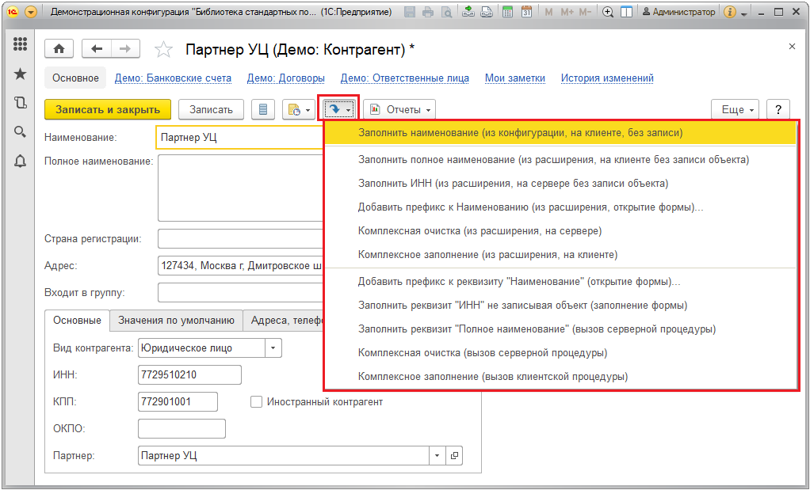

Команды могут использоваться из различных источников, это указывается в подменю:

■ Из программы;

■ Из расширения – подробнее см. раздел документации Базовая функциональность;

■ Из внешней обработки – подробнее см. раздел документации Дополнительные отчеты и обработки.

После выполнения команды в карточке объекта виден результат заполнения.

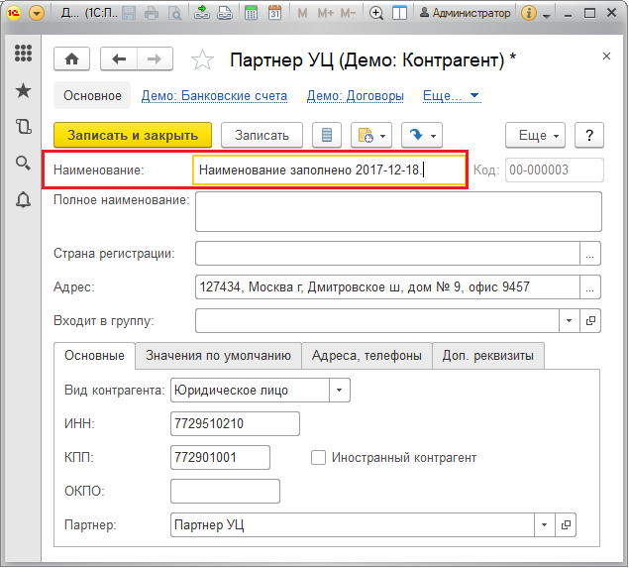

Состав подменю Заполнить автоматически подстраивается под выбранный элемент или документ: показываются только те команды заполнения, которые могут быть для него вызваны. А при выборе нескольких элементов в подменю Заполнить остаются только те команды, которые подходят сразу ко всем выбранным элементам. Если команда выполнялась в списке, программа выводит сообщение о ее выполнении.

Некоторые команды (типа Открытие формы) требуют для своего выполнения дополнительных действий. Например, необходимо подтвердить выполнение, выбрав нужные элементы списка.

Для использования подменю Заполнить не нужно особых прав, достаточно прав на работу с соответствующими объектами программы.